**2024年无锡市初中学业水平考试**

**物理试题**

**本试卷分试题和答题卡两部分，所有答案一律写在答题卡上，试卷满分100分，考试时间100分钟．**

**注意事项：**

**1．答卷前，考生务必用0.5毫米黑色墨水签字笔将自己的姓名、准考证号填写在答题卡的相应位置上；认真核对条形码上的姓名、准考证号是否与本人的相符合．**

**2．答选择题必须用2B铅笔将答题卡上对应题目的正确选项涂黑，如需改动，用橡皮擦干净后再选涂。**

**3．答主观题必须用0.5毫米黑色墨水签字笔作答，答案写在答题卡各题目指定区域内相应位置上．如需改动，先划掉原来的答案，然后再写上新的答案，不准使用铅笔和涂改液．不按以上要求作答的答案无效。**

**4．考生必须保持答题卡的整洁．考试结束后，将试题卷和答题卡一并交回．**

**一、选择题（本题共12小题，每小题2分，共24分．每小题给出的四个选项中只有一个正确）**

1．歌曲《东方红》简谱中有如下片段：截图_20240701155548，其中的数字符号表示声音的（ ）

A．音调 B．响度 C．音色 D．速度

2．通过相关可观测的现象推测无法直接感知的事实，是物理研究的一种方法．下列根据这种方法所做出的推测，不符合事实的是（ ）

A．汤姆生发现电子推测出原子是可分的

B．酒精和水混合后总体积变小推测出分子间有空隙

C．固体很难被压缩推测出组成固体的分子间无空隙

D．红墨水在水中扩散推测出分子处在水不停息的无规则运动中

3．四冲程汽油机的工作循环中，主要将机械能转化为内能的冲程是（ ）

A．吸气冲程 B．压缩冲程 C．做功冲程 D．排气冲程

4．如图所示，密封的锤形玻璃泡内装有少量碘颗粒，碘的熔点约为114℃．打开电吹风热风挡对玻璃泡加热，温度约为60℃，一段时间后，观察到玻璃泡内弥漫着紫红色的碘蒸气，停止加热，冷却后玻璃泡内又出现碘颗粒．关于这个过程，下列说法中正确的是（ ）

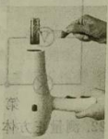

A．加热时，碘颗粒熔化 B．冷却时，碘蒸气凝固

C．加热时，碘颗粒升华 D．冷却时，碘蒸气液化

5．下列做法中符合安全用电原则的是（ ）

A．在电线上晾晒衣物 B．私拉电线给电瓶车充电

C．在高压线下放风筝 D．用电器的金属外壳接地

6．如图所示，将同一支压强计的金属盒依次放入装有同种液体的甲、乙、丙容器中，金属盒面的朝向不同，但U形管液面的高度差相等，要观察到这样的实验现象，需要控制的实验条件是（ ）

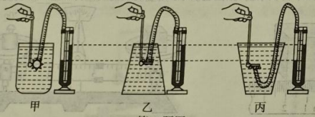

A．同一个人操作 B．液体质量相等

C．操作时间相等 D．金属盒面的中心在液体中的深度相等

7．电冰箱冷藏室中的照明灯L由门控开关控制，压缩机（电动机）由温控开关控制，要求照明灯和压缩机既能单独工作又能同时工作，下列电路中符合上述特点的是（ ）

A．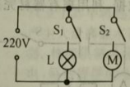 B．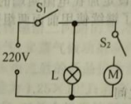

C．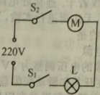 D．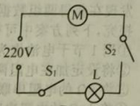

8．如图所示，小明和小华穿着轮滑鞋静止在平滑的地面上，小华用力向前推小明后，下列说法中正确的是（ ）

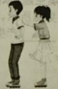

A．小明和小华由于惯性都保持静止 B．小明和小华因为受力一起向前运动

C．小明受力向前运动，小华受力向后运动 D．小明受力向前运动，小华由于惯性保持静止

9．用焦距为10cm的凸透镜探究凸透镜成像的规律，将点燃的蜡烛、凸透镜、光屏置于光具座上如图所示的位置，下列说法中正确的是（ ）

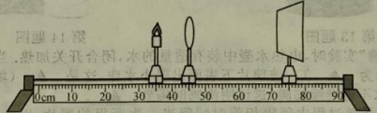

A．只向左移动光屏至适当位置，光屏上能呈现烛焰缩小的像

B．只向右移动光屏至适当位置，光屏上能呈现烛焰放大的像

C．只向右移动蜡烛至适当位置，光屏上能呈现烛焰放大的像

D．只移动凸透镜至适当位置，光屏上能呈现烛焰等大的像

10．如图所示，用滑轮组匀速提升重为200N的物体，拉力F为125N，物体升高的高度为4m，不计绳重和摩擦，则在此过程中，下列说法中正确的是（ ）

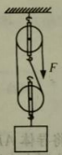

A．总功为800J B．动滑轮重为5N

C．绳端移动的距离为4m D．滑轮组的机械效率为80%

11．如图所示，是能在火星上飞行的直升机——机智号，其质量为1.8kg，飞行时旋翼转速达到每分钟2400转，是地球上普通直升机旋翼转速的8倍以上，地球上的直升机飞行时，旋翼在空气中旋转获得相对气流，从而获得升力（火星表面*g*取4N/kg）．下列说法中正确的是（ ）

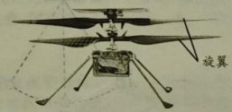

A．火星表面没有气体 B．火星表面有稀薄的气体

C．机智号在火星上重为18N D．机智号从地球到火星质量减小

12．用如图所示的电路探究通过导体的电流与电阻的关系．器材有：干电池2节（每节1.5V，串联使用），开关、滑动变阻器（20Ω 2A）、电压表、电流表各一个，阻值为5Ω、10Ω、15Ω、20Ω的定值电阻各一个，导线若干，连接好电路，设定加在电阻两端的电压为1.2V进行探究，发现在获得两组数据后无法再进行实验，为了继续使用前面两组数据，利用现有器材完成探究，下列方案中可行的是（ ）

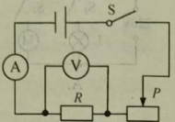

①用1节干电池作为电源

②将设定加在电阻两端的电压调整为2V

③将5Ω的电阻串联在开关和滑动变阻器之间。

④将10Ω的电阻串联在开关和滑动变阻器之间

A．只有①② B．只有①④ C．只有③④ D．只有①③④

**二、填空题（本题共12小题，每空1分，共36分）**

13．如图所示，将正在响铃的闹钟悬挂在与抽气机相连的密闭玻璃罩内，听到的声音是闹铃\_\_\_\_\_\_产生的．用抽气机抽气，听到的铃声越来越小，由此推测，声音不能在\_\_\_\_\_\_中传播．

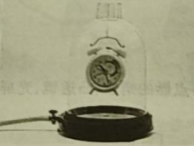

14．做“观察水的沸腾”实验时，电热水壶中装有适量的水，闭合开关加热．当水沸腾时，温度计的示数如图所示为\_\_\_\_\_\_℃．玻璃片下表面出现小水珠，这是\_\_\_\_\_\_（填物态变化名称）现象．停止加热，水不能继续沸腾，这说明沸腾时需要\_\_\_\_\_\_．

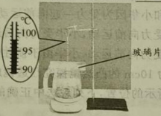

15．如图所示是苹果下落过程中每隔相等时间曝光一次所得的照片，以\_\_\_\_\_\_为参照物苹果是运动的，比较苹果在相等时间内通过的\_\_\_\_\_\_，可知苹果的速度越来越\_\_\_\_\_\_．

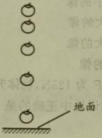

16．将导体*AB*、开关、灵敏电流计、畸形磁体按如图方式组装起来，\_\_\_\_\_\_开关后，让导体*AB*水平向右运动，会观察到电流计指针偏转，说明回路中有\_\_\_\_\_\_产生．

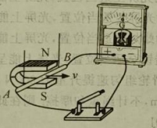

17．如图所示，将摆球从*A*点静止释放，经过最低点*O*到达*B*点，*A*、*B*两点等高，摆球到达*B*点时动能为\_\_\_\_\_\_J；摆球从*A*点到*O*点的过程中，\_\_\_\_\_\_能转化为动能．整个过程中，摆球的机械能大小\_\_\_\_\_\_（选填“不变”或“减小”）．

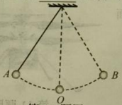

18．在探究影响滑动摩擦力大小的因素时，将木块放在水平木板上，用弹簧测力计沿水平方向匀速拉动木块，弹簧测力计的示数如图所示，此时木块所受滑动摩擦力大小为\_\_\_\_\_\_N；再将毛巾平铺在木板上进行实验，可探究滑动摩擦力大小与\_\_\_\_\_\_的关系；为了探究滑动摩擦力大小与压力的关系，你的做法是：\_\_\_\_\_\_．

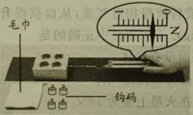

19．2024年3月20日，我国探月工程四期“鹊桥二号”中继星成功发射，它通过\_\_\_\_\_\_实现地球与月球背面的信息传递．如图是中继星的星载天线熔比模型，形如“金色大伞”，“伞面”由高反射率的“镀金钼丝”制成，能将信号\_\_\_\_\_\_（选填“反射”或“折射”）会聚到信号接收器，实现信息传输．“镀金钼丝”还具有热膨胀系数低的性质，可以确保其在温度变化较大时\_\_\_\_\_\_（选填“容易”或“不易”）发生形变．

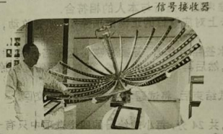

20．生活中常用如图所示的吸盘挂钩来挂毛巾，使用时排尽吸盘内的空气，吸附在\_\_\_\_\_\_（选填“平整”或“不平整”）的墙面上，以防止漏气．若吸盘的横截面积为，外界大气压为，则排尽空气后的吸盘受到的大气压力为\_\_\_\_\_\_N，吸盘挂钩不会掉落是因为受到墙壁对它竖直向上的\_\_\_\_\_\_力．

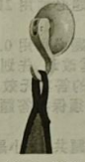

21．用如图所示的电路测量小灯泡的功率，实验原理是：\_\_\_\_\_\_．闭合开关，调节滑动变阻器滑片*P*，分别使电压表的示数小于、等于和略大于小灯泡的额定电压3.8V，观察小灯泡的亮度，读出电压表、电流表的示数记录在下表中．则小灯泡L的额定功率为\_\_\_\_\_\_W，小灯泡的亮度由\_\_\_\_\_\_决定．

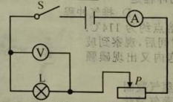

|  |  |  |  |
| --- | --- | --- | --- |
| 实验序号 | 电压*U*/V | 电流*I*/A | 小灯泡的亮度 |
| ① | 3.0 | 0.28 | 较亮 |
| ② | 3.8 | 0.30 | 正常发光 |
| ③ | 4.2 | 0.32 | 过亮 |

22．测量正方体金属块的密度，用刻度尺测量金属块的边长，如图甲所示，用托盘天平测量质量，把天平放在水平桌面上，游码移到标尺的“0”刻度线后，发现指针偏向分度盘中央刻度线的右侧，此时应向\_\_\_\_\_\_调节平衡螺母，直到天平平衡．将金属块放在天平的左盘，添加砝码，移动游码，天平再次平衡，如图乙所示．则金属块的质量为\_\_\_\_\_\_g，密度为\_\_\_\_\_\_．

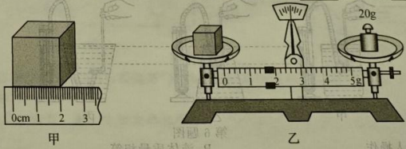

23．用如图所示的装置探究影响电流热效应的因素．甲、乙、丙三个相同的容器内均装有质量相等的煤油，电阻丝、、浸没在煤油中，其中、．闭合开关前，记录下煤油的初温度，开关S接*a*、调节滑动变阻器滑片*P*，使电流表的示数为1A，记录下第100s和第200s时甲容器中煤油的末温度*t*；开关S接*b*，调节滑片*P*，使电流表的示数为0.5A，记录下第200s时乙、丙容器中煤油的末温度*t*，断开开关，结果如下表，比较序号①②可得：当通过导体的电流和导体的\_\_\_\_\_\_相等时，导体产生的热量与通电\_\_\_\_\_\_有关．比较序号②和\_\_\_\_\_\_可知导体产生的热量与电流大小有关．实验中，电阻产生的热量为\_\_\_\_\_\_J．

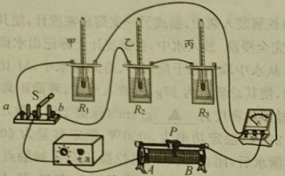

|  |  |  |  |  |  |
| --- | --- | --- | --- | --- | --- |
| 序号 | 电阻 | *I*/A | 时间/s | /℃ | *t*/℃ |
| ① |  | 1 | 100 | 20 | 34 |
| ② |  | 1 | 200 | 20 | 48 |
| ③ |  | 0.5 | 200 | 20 | 27 |
| ④ |  | 0.5 | 200 | 20 | 34 |

24．如图是《天工开物》中记载的我国古代的提水工具“辘轳”，在两个支架上摆放一根直的硬棒，支点为、，*A*端系一石块，*B*端装有轮轴，轮轴能绕着硬棒转动，悬吊空桶的绳索另一端绕过轮轴后系紧在轮轴上，若空桶质量为10kg，轮轴质量为10kg，空桶和轮轴对硬棒的作用力视作施加在*B*位置。长为0.6m，长为1m，长为0.8m，硬棒及绳索质量忽略不计．（*g*取）

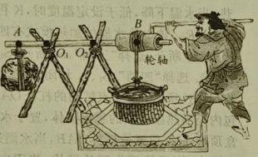

（1）人对辘轳不施加力．桶中未装水，为保证硬棒不会翻转，石块质量最多为\_\_\_\_\_\_kg；若*A*点系上质量为40kg的石块，提水时为保证硬棒不翻转，桶中最多可装\_\_\_\_\_\_kg的水．

（2）若桶内水的质量为40kg，人用时20s将桶匀速提升3m，此时辘轳提水的机械效率为50%，则桶对水做的功为\_\_\_\_\_\_J，人做功的功率为\_\_\_\_\_\_W．

**三、解答题（本题共6小题，共40分．其中26、30题应写出必要的解题过程）**

25．（6分）按要求作图：

（1）在图甲中作出物体*ABC*通过平面镜所成的像．

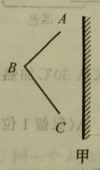

（2）如图乙所示，悬挂在绳上的小球处于静止状态，请画出小球的受力示意图．

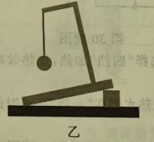

（3）请在图丙的括号内标出通电螺线管左端的磁极，并在*P*点标出磁感线的方向．

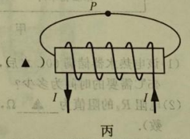

26．（6分）我国海阳核电厂在利用核能发电的同时给居民供暖．其工作流程如图所示，核燃料反应堆内有低浓度的铀-235，发生核反应后产生大量的热，一回路和二回路是两个互不相通的水循环回路，一回路的水流过核燃料反应堆的堆芯，带走核反应堆产生的热量，在蒸汽发生器中将热量传递给二回路的水，然后流回堆芯，二回路的水在蒸汽发生器中受热，产生大量高温水蒸气，水蒸气做功推动汽轮机发电，做功后的水蒸气冷凝后返回蒸汽发生器．核能供暖是将发电之后的低品位余热取出来通过管道送给居民．单个机组，如果仅供电，每秒提供的电能为；若在供电的同时进行供热，每秒提供的电能为、热量为，对单个机组核燃料反应堆产生的能量使用效率提高了3.2%．（标准煤的热值取）

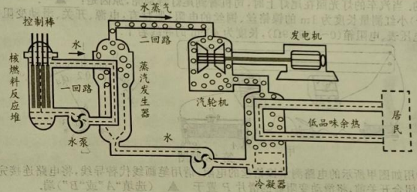

（1）核燃料反应堆中的铀-235是\_\_\_\_\_\_（选填“可再生”或“不可再生”）能源．二回路中的水在蒸汽发生器中发生\_\_\_\_\_\_（填物态变化名称）吸收热量．

（2）在下列方框中补充完整核能发电的能量转化过程．

截图_20240701155922

（3）若给居民供热，相当于完全燃烧多少千克标准煤产生的热量？

（4）单个机组核燃料反应堆每秒产生的能量为\_\_\_\_\_\_J．

27．（7分）探究光的反射规律，器材有：激光笔、平面镜、标有刻度的白色硬纸板（可沿中缝折叠）、白板．

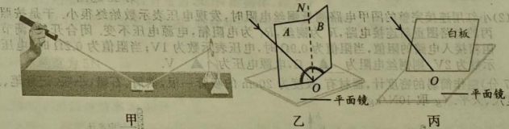

（1）如图甲所示，将一束光照射到平面镜上，它的反射光在光屏上形成一个光斑，保持光在平面镜上的入射点不变，减小入射光与平面镜的夹角，则光屏上的光斑向\_\_\_\_\_\_（选填“上”或“下”）移动。

（2）利用图乙所示的装置进行探究．

①平面镜水平放置，标有刻度的白色硬纸板竖直地立在平面镜上，使一束光紧贴纸板*A*，射向镜面上的*O*点，将纸板*B*绕接缝*ON*向前或向后翻折，当纸板*B*和纸板*A*在\_\_\_\_\_\_时，纸板*B*上能呈现反射光束．

②改变入射光的方向，读出入射角和反射角的大小，将测得的数据记录在表格中，由此可知：反射角与入射角大小\_\_\_\_\_\_．

实验序号 入射角 反射角

③用另一束光逆着反射光的方向射到镜面，观察到反射后的光会逆着原来入射光的方向射出，这表明：\_\_\_\_\_\_．

|  |  |  |
| --- | --- | --- |
| ① | 30° | 30° |
| ② | 45° | 45° |
| ③ | 60° | 60° |

（3）利用如图丙所示的装置进行探究．让一束光斜射到平面镜上，在入射点*O*放置白板并调整位置，发现白板只在某一位置能同时呈现入射光和反射光，测得此时白板与镜面成角，说明白板与镜面的位置关系是：\_\_\_\_\_\_，实验表明：\_\_\_\_\_\_．

（4）自行车尾灯是由许多角反射器组成的反光装置，角反射器是由互相垂直的反光面组成的．当汽车的灯光照在尾灯上时，司机看到尾灯特别亮，原因是：\_\_\_\_\_\_．

28．（7分）小红测量长度为1m的镍铬丝、铜丝的电阻，器材有：电源、开关、滑动变阻器、电流表、电压表、电阻箱（0~9999.9Ω），长度为40cm的导线若干．

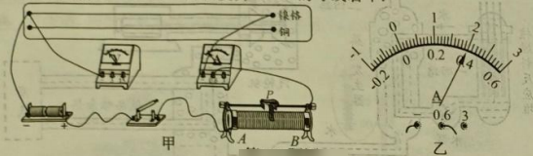

（1）①用如图甲所示的电路测量镍铬丝的电阻，请用笔画线代替导线，将电路连接完整．

②闭合开关前，将滑动变阻器的滑片*P*置于\_\_\_\_\_\_（选填“*A*”或“*B*”）端．

③正确连接电路后，闭合开关，移动滑片*P*，读出电压表的示数*U*和电流表的示数*I*，记录在表格中．当电压表示数为2V时，电流表示数如图乙所示为\_\_\_\_\_\_A，则镍铬丝的电阻为\_\_\_\_\_\_Ω，分析数据可得：当导体的电阻一定时，\_\_\_\_\_\_．

|  |  |  |
| --- | --- | --- |
| 实验序号 | *U*/V | *I*/A |
| ① | 1 | 0.2 |
| ② | 1.5 | 0.3 |
| ③ | 2 |  |
| ④ | 2.5 | 0.5 |

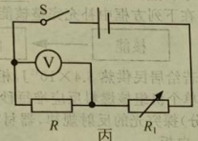

（2）小红用连接完整的图甲电路测量铜丝电阻时，发现电压表示数始终很小，于是按照图丙的电路图重新连接电路，*R*为铜丝，为电阻箱，电源电压不变，闭合开关，调节电阻箱接入电路的阻值，当阻值为0.9Ω时，电压表示数为1V；当阻值为0.2Ω时，电压表示数为2V．则铜丝电阻为\_\_\_\_\_\_Ω，电源电压为\_\_\_\_\_\_V．

29．（7分）制作简易的密度计，器材有：长度为20cm的吸管一根，铁屑、石蜡、小瓶、记号笔、刻度尺、天平．（*g*取10N/kg）

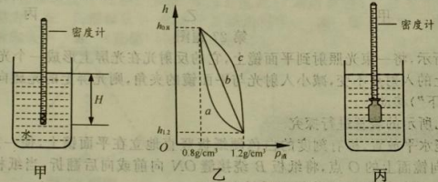

（1）如图甲所示，用刻度尺和记号笔在吸管上标出长度刻度，用石蜡将标0cm的一端封闭，添加铁屑至管内，使其总质量为10g，能竖直漂浮在液体中．

①当将它放入密度为的水中时，浸入的深度为*H*．若放入密度为的酒精中，密度计所受的浮力大小为\_\_\_\_\_\_N，浸入的深度为\_\_\_\_\_\_H．

②将它放入密度为的不同液体中，浸入的深度*h*与液体密度之间的关系应符合图乙中\_\_\_\_\_\_（选填“*a*”“*b*”或“*c*”）．

③为使该简易密度计测量水和酒精的密度时，两条刻度线间的距离大一些，利用现有器材，合理的做法是：\_\_\_\_\_\_．

（2）如图丙所示，在吸管下方安装一个小瓶，将铁屑装入瓶中，制成另一支简易密度计，使其总质量为30g，放入液体后能竖直漂浮，小瓶完全浸没．放入水中，在密度计上标记出水面位置*M*，密度计排开水的体积为\_\_\_\_\_\_．从水中取出擦干后，放入待测盐水中，*M*比液面高2cm．取出密度计擦干，倒出部分铁屑，使其总质量为27g，再放入水中，液面距离*M*为3cm．则吸管的横截面积为\_\_\_\_\_\_，盐水的密度为\_\_\_\_\_\_（保留2位小数）．

30．（7分）某款家用储水式电热水器额定电压为220V，额定功率为3000W，额定容量为60L，图甲是其电路原理图．插上插头，电热水器储满水后，闭合开关S，温控器开关K接触点1，对水进行加热，当加热温度达到设定温度时，K跳转接触点2，保温指示灯L亮起，停止加热；当水温下降，低于设定温度时，K再次接触点1进行加热．、、为加热电阻，其中．该电热水器的加热模式有四个挡位，选择“一挡”，、均断开。选择“二挡”，闭合、断开；选择“三挡”，断开、闭合，“三挡”加热时的功率是“二挡”加热时功率的1.5倍，选择“四挡”，、均闭合，此时电热水器在额定功率下工作．温控器开关K的结构如图乙所示，绕*O*点转动的杠杆*OAB*和绕点转动的杠杆通过弹簧相连．温包内充满热胀冷缩的感温液体，置于水中，温度与水温一致，水温升高，感温液体膨胀使膜盒顶端在*A*位置推杠杆*OAB*，当水温达到设定温度，动触点*C*与触点2相接，电热水器停止加热．调温旋钮为凹轮结构，绕固定轴*M*转动，顺时针转动调温旋钮，*ME*距离减小．[，]

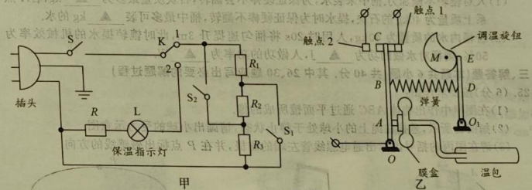

（1）该电热水器储满60L水后，若选择“四挡”加热，加热效率为84%，将水从30℃加热到45℃需要的时间为多少？

（2）电阻的阻值为\_\_\_\_\_\_Ω，该电热水器在“一挡”工作时的电流为\_\_\_\_\_\_A（保留1位小数）．

（3）为提高所设定的加热温度，应如何旋转调温旋钮？请写出做法并说明理由．